ידיעון המועצה ליום העצמאות תשנ"ב [1992]
פתיחות והבנה לצרכי המועצה
ברוך רקובסקי (עין השופט) הוא כיום הגזבר של המועצה האזורית, נציג המועצה ברשות הניקוז - "פלגי מים", ובעמותת התיירות. הוא גם מנהל את מרכז "יד לבנים".
ברוך, בוגר עליית הנוער, שימש בעבר בתפקידי ניהול שונים ומגוונים. היה מרכז משק, מנהל חברת "ראם", מנהל מפעל ההובלה "עין השופט" ומנהל מחלקת הבניה של הקיבוץ הארצי. הוא נשוי למרתה, אב לגדי וחגית, החיים בעין השופט, וסבא לנכדים.
תפקיד גזבר היה תמיד תפקיד מורכב ומסובך, על אחת כמה וכמה כיום, כשהמשבר הכלכלי והחברתי מאלץ את המועצה לבצע משימות שלא היו לה קודם. הקשיים רבים אבל עזרה רבה מקבל ברוך מהמזכירה של הגזברות, מרכזי האגפים והמחלקות ומהנהלת החשבונות, אשר מסוגלים כיום, הודות להפעלת מחשב עצמאי, להגיש דוחות שוטפים ועדכניים, העוזרים מאוד לעקוב אחר ההתפתחויות. כך אנו מצליחים להשיג יעילות בעבודה וחסכון כספי גם יחד.
התחומים החדשים של פעילות המועצה משפיעים על הגדרת יעדי התקציב של המועצה. מסגרת התקציב לשנת 1992 היא 26 מיליון ₪ (פירוט הבאנו לעלונים קודמים) וחלק גדול ממנו מוקדש לחינוך, רווחה וקליטה.
נוסף על התקציב הרגיל סוכם עם שר הפנים על תקציב פיתוח לשנים 1991-1992. תקציב זה מיועד לבתי-עם במושבים, אולם ספורט ומרכז לקשיש ב"יד לבנים". יש בתוכנית גם הקמת שני ישובים נוספים באזור, שיפור תשתיות כמו צנרת, מים, כבישים וכיו"ב, החלפת משאית אשפה, פעולות תברואה שונות ועוד.
תחום פעילות נוסף של ברוך הוא ניהול "יד לבנים", שהפך להיות למוקד פעילות חברתית וחינוכית. לקתדרה העממית "מגידו" התווספו תחנת טיפול בילד ובמשפחה, אולפן לעולים, שלוחה טכנולוגית לבני נוער, מרכז קשישים, שהולך ונבנה. המרכז עבר שינוי ארגוני וכיום נותן הצוות המינהלי של הקתדרה שירותי מינהל לתפעול לכל יתר הפעילויות שבמרכז. כעת עומדים על סדר היום השגת מימון למרכז אומנויות ומתן שירותים נוספים. אם יושגו התקציבים לכך יחפשו במועצה גוף שיכול לשאת בעול כזה.
על מנת לאפשר התפתחות נוספת ובגלל מגבלות שונות של גוף מוניציפאלי, הוחלט על הקמת חברה כלכלית, שתהווה מנוף לפיתוח בישובים.
ברוך מסיים ואומר: "הציפיות מהפעילות של המועצה צריכות להיות בהתאם לאפשרויות. עלינו לזכור שכל אלה העוסקים במה שתארנו כאן, עושים את מעשיהם לטובת התושבים. צרכי התושבים רבים ומגוונים. האחד מטופל בילדים, לשני יש הורים קשישים והשלישי הינו צעיר המחפש בילויים. רק אם כולנו נעזור לכולנו – נשיג את מה שרצוי לנו, ויהיה טוב לכולנו".
רשמה: נילי כהן

****************

בשנים 1999-1990 כיהן ברוך כגזבר המועצה האזורית מגידו
"תקופה נהדרת, עם אתגרים רבים"
המועצה האזורית מגידו ערכה מסיבת פרידה לברוך לאחר כמעט תשע שנים בתפקיד גזבר המועצה.
משפחה, חברים, קולגות ונכבדים מכל רחבי הארץ, נאספו ובאו להיות עם ברוך בערב זה.
ברכות חמות נישאו, רבים לא ויתרו על זכותם להשמיע מילות תודה נרגשות לברוך ולהעניק לו שי.
ברוך השיב בדברים נרגשים.
מתוך אוסף הנאומים והברכות, הנה ברכת ראש המועצה, חיים חכים, וברכת עובדי/ות המחלקה:
ברכת עובדי מחלקת הגזברות:
לברוך,
רגעי הפרידה הם רגעים קשים ועצובים, רגעים מלאי נוסטלגיה וזיכרונות שבאים לסכם מעל 8 שנות עבודה משותפת במועצה, בגזברות ובהנהלת החשבונות.
כשהגעת אלינו בשנת 90 והחלפת את יקי כגזבר, קבלנוך בספק חשדנות וספק תמיהה -
איזה מין "בוס" תהיה למחלק - האם תהיה כיקי, שהיה חביב ולבבי, או שמא תהיה "קשוח", נוקשה ולא חברי.
במשך הזמן שחלף נוכחנו לדעת שעסקת החליפין בהחלט השתלמה!!
קיבלנו גזבר צנוע, שקט ואבהי, שמעולם לא הרים כל צעקה וגערה. איש קשוב ומלא הבנה לבעיות המחלקה.
את "הבנות שלך" נהגת לפנק לפרקים בשוקולד וממתקים. ימי ההולדת נחוגו במחלקה
עם שוקולד, זר פרחים וברכה.
חלקנו עמך רגעים קשים וכואבים כשאבדת את היקר לך – זוגתך - לעולמים!
דלת משרדך הייתה תמיד פתוחה ואוזנך תמיד קשובה לבעיות תושבי המועצה ועובדיה.
בנועם, בשקט ובהרבה הבנה ניסית לפתור כל בעיה.
ועתה עם צאתך לתפקידך החדש, המחלקה לך מאחלת שפע בריאות, בהצלחה, חיים מלאי סיפוק ותוכן ועוד הרבה שנות עשייה.
***************
ברכת ראש המועצה – חיים חכים
ברוך מסיים תקופת עבודה במועצה של 8.5 שנים. מתוך תקופה זו אנו עובדים ביחד כ-6 שנים.
במשך תקופה זו יצא לנו לשוחח לא מעט על נושאים רבים ומגוונים, שיחות שאיפשרו לי להכיר צדדים נוספים באישיותו, אשר אינם ידועים לרבים. למדתי מברוך דברים רבים וזאת הזדמנות מתאימה להודות לו על כך.
לברוך יש ראייה מפוכחת מאוד של המציאות. הוא איננו הולך שבי אחר רעיונות סרק. שתי רגליו עומדות יציב על הקרקע. ממגוון התפקידים שברוך מילא לאורך חייו הוא הביא למועצה ניסיון רב מאוד, אשר ממנו נהנו המועצה ויישוביה גם יחד.
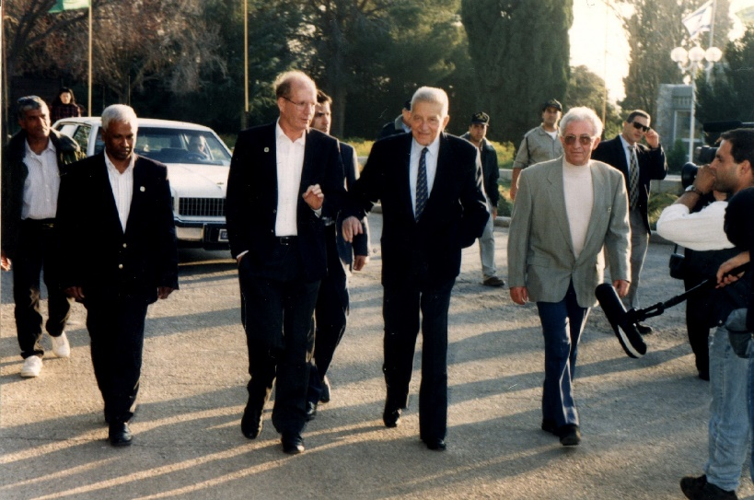
תפקידו של גזבר המועצה מורכב ומסובך. ידועות לכולכם הבעיות העוברות על השלטון המקומי בימים אלה. רשויות רבות מסובכות מבחינה כספית, וחלקן אף אינן משלמות שכר לעובדיהן. מועצה אזורית מגידו, על אף שידעה זמנים לא קלים בעבר, ידעה לעבור תקופות אלה ולעמוד בהתחייבויותיה. כך יכולנו להגיע לשנים טובות יותר, אשר איפשרו את תקופת הפיתוח המואץ של השנים האחרונות. זאת בזכות המדיניות הזהירה והאחראית שברוך הוביל.
ברוך מילא במועצה שורה של תפקידים, בנוסף לתפקיד הגזבר. ברוך איננו איש היכול לשבת במשרד כל היום. הוא איש השטח והביצוע, שכאשר הפרויקטים זזים קדימה הוא מרגיש שהוא עושה את תפקידו כהלכה.
מבין התפקידים הרבים שמילא נציין את ניהול החברה הכלכלית. כחבר ההנהלות הוא ייצג את המועצה בחב' "פלגי מים", בעמותת התיירות, בחממה הטכנולוגית, ברשות הניקוז, בשותפות 2000, בהנהלת בי"ס מגידו, בוועדות החקלאיות, במו"פ החקלאי, בגופי המועצה הנלווים כגון - העמותה לרווחת תושבי מגידו, עמותת גילאור למען הזקן, ועוד פעילויות כאלו ואחרות, בקיצור איש רב פעלים.
עם הנשיא עזר וייצמן בביקורו במועצה
אין אפשרות במסגרת של ברכה לציין את העבודה הגדולה שבה היה מעורב, אולם אי אפשר שלא לציין את הפרוייקט העיקרי של הקמת בתי הספר האזוריים. הם לא היו קמים ללא סיוע מסיבי ומעורבות רבה מאוד של המועצה.
פתגם אנגלי שואל: "ג'נטלמן מה העקבות שהשארת אחריך?" אני אומר לך כי מבין העקבות הרבות אשר השארת בתקופת עבודתך במועצה זו של הקמת בתי הספר הינה העמוקה מכולן. מי שהשאיר עקבות לא זקוק לברכות, מעשיו מדברים בעד עצמם.
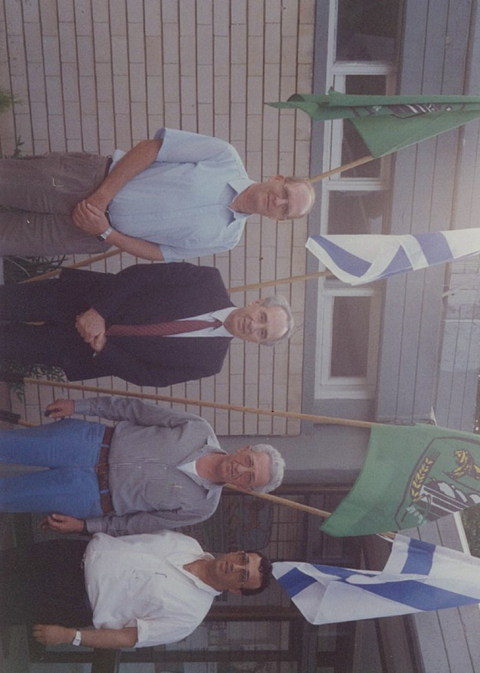
לכן אסתפק בכך ואומר לך תודה על תקופת העבודה המשותפת שלנו, על שיתוף הפעולה והמאמץ הגדול שהשקעת. כנציגם של תושבי המועצה אני מוסיף ברכה גם בשמם, ומאחל לך עוד שנים רבות של פעילות!!
תודה על הכל ושנפגש רק בשמחות. חיים חכים
עם שמעון פרס בביקורו במועצה

